Temat tygodnia: Moje hobby
Temat dnia: Oglądanie na ekranie.

- Muzyczna gimnastyka – ćwiczenia w podskokach
https://www.youtube.com/watch?v=n7OIPFcyZRU
- „W zgodzie z netykietą” – zabawa dydaktyczna w oparciu o tekst Bożeny Piergi.
W zgodzie z netykietą
Bożena Pierga

Nim się zwiążesz z Internetem
poznaj dobrze netykietę*.
Trzeba wiedzieć: te zasady
Chyba są nie od parady**.
By przykrości się wystrzegać,
Warto zatem ich przestrzegać.

Zawsze chodź na taką stronę,
gdzie jest wejście dozwolone.
Najbezpieczniej bywa w sieci
Tam, gdzie strony są dla dzieci.

Gdy się łączysz z Internetem,
Niech zostaną twym sekretem
Osobiste informacje.
Powściągliwi*** mają rację!

Gdy jest w sieci coś nie tak,
Daj najbliższym twoim znak.
A poradzą ci z ochotą
Jak się zmagać ze zgryzotą.

I pamiętaj: w Internecie
Dużo dowiesz się o świecie.
Więc korzystaj z tego z chęcią,
posiłkując się pamięcią.

Rozmowa z dzieckiem na temat wiersza: O czym był wiersz? Co to jest netykieta ? O czym trzeba pamiętać, gdy korzysta się z Internetu? Kiedy i jak wolno dzieciom korzystać z Internetu? Czego nie wolno podawać w Internecie? Wspólne ustalenie, że po pierwsze z Internetu można korzystać , wykorzystując różne urządzenia, np. telefon, komputer. Po drugie urządzenia te mają wspólny element: ekran. Porównywanie i opisywanie ekranu telefonu i komputera (najlepiej, aby dzieci miały przed sobą te dwa przedmioty). Charakterystyczne cechy: kształt(najczęściej prostokąt), powierzchnię (najczęściej błyszczącą), itp.
Prezentujemy dzieciom wyraz ekran (zał. 1). Dzieci dzielą go na sylaby, wskazują pierwszą głoskę, wypowiadają słowo, które ukryło się w ekranie – kran, podają inne wyrazy Rozpoczynające się głoską e. Można wydrukować dzieciom załącznik i dać dzieciom do pokolorowania.

*netykieta – etykieta (zasady postępowania) obowiązująca w sieci, w Internecie
**coś jest nie od parady – coś jest czymś w rzeczywistości nie tylko z nazwy, z pozoru
*** powściągliwy – panujący nad sobą, umiejący powstrzymać się od czegoś, pohamować się

- „Ekran i moja bajka” – malowanie rosnącymi farbami. Należy przygotować rosnące farby: 1 porcja mąki, soli, wody i proszku do pieczenia, ewentualnie barwniki oraz pojemniki, pędzelki, kartki. Dzieci mieszają składniki farby i malują ekran oraz swoją ulubioną bajkę. Na koniec należy utrwalić pracę dziecka w kuchence mikrofalowej.

- Obejrzenie bajki „Alfabet dla dzieci po polsku – LITERA E – UBU Kosmita”:
https://www.youtube.com/watch?v=7qjqe3eueNQ

- „Kiedy w sali gasną światła…” – zabawa dydaktyczna w oparciu o tekst Bożeny Piergi.

Kiedy w Sali gasną światła…
Bożena Pierga

Gdy kurtyna się podniesie,
Nawet szepty schowaj w kieszeń.
Po spektaklu bez oporów
Oce, proszę, grę aktorów.
Na ekranie znane twarze?
Daruj sobie komentarze.
Z rezolutnym kumplem Józiem
Kilka zdań zamienisz później.
Bowiem w kinie i w teatrze
Strzygę uchem oraz patrzę!
Za to język, choć mnie kusi,
Za zębami muszę zdusić.

Rozmowa na temat wiersza: Co to jest kurtyna, spektakl? Gdzie znajduje się ekran? Co to znaczy strzyc uchem? (nasłuchiwać). Jak należy zachowywać się w teatrze, w kinie, dlaczego?

- Podanie dziecku wyrazów: kurtyna, szept, spektakl, aktor, ekran, twarze, komentarze, kumpel, kino, teatr. Młodsze dzieci dzielą je na sylaby, a starsze dodatkowo analizują słuchowo – podają czy w wyrazie słychać głoskę e; jeśli tak, to powtarzają dany wyraz lub sylabę, wydłużając głoskę e, np. szeeeeeept, speeeeeeektakl, eeeeeekran.

- Kolorowanie obrazków których nazwy zaczynają się głoską e. (zał. 2).

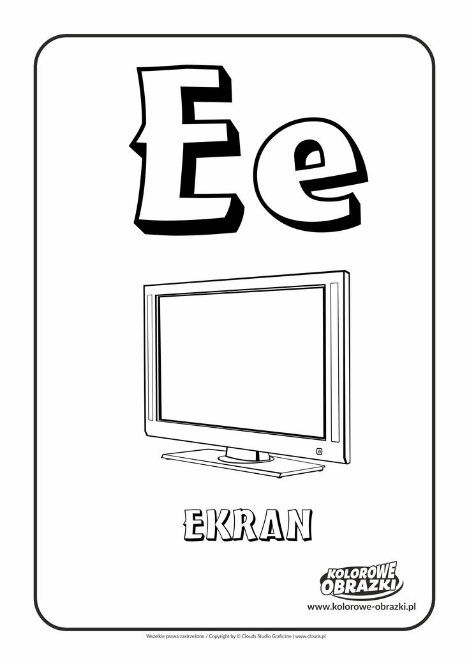
Załącznik 1
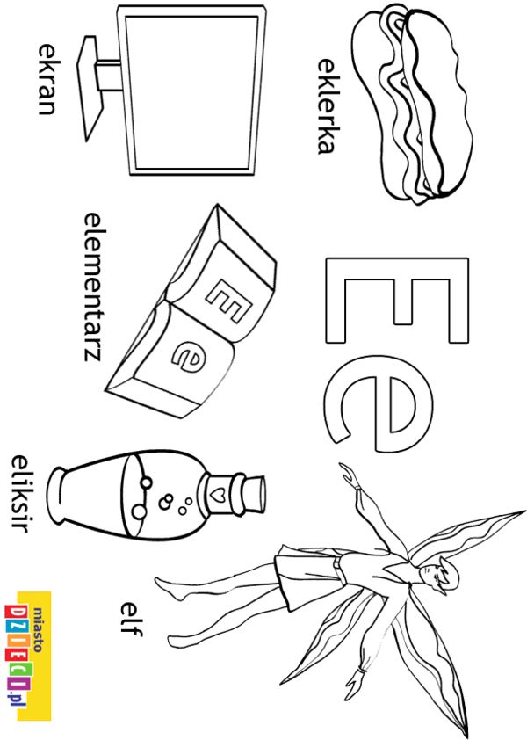
Załącznik 2

